ПИШПЕК
Эркектер приходдук мектеби
42.87584, 74.58105
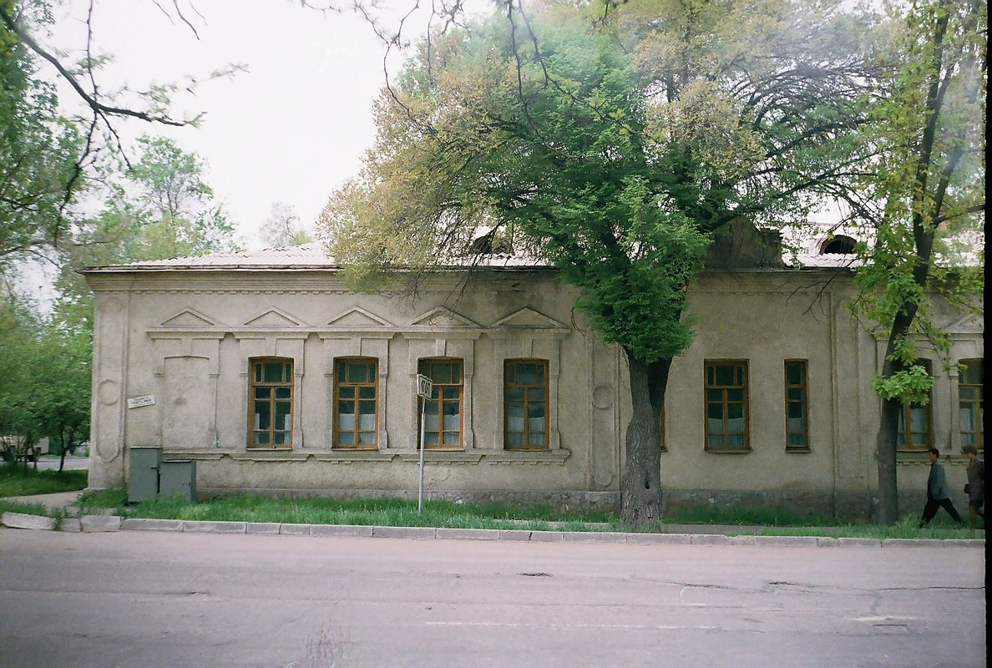
Мужское приходское училище · Владимира Петрова
КЫРГЫЗЧА Эркектер приходдук мектеби
﻿ Николаевская жана Дунганская көчөлөрүнүн кесилишиндеги эркектер чиркөө мектеби, 1906. 1909-жылы Саровдун Ыйык Серафим чиркөөсүндө Пишпек эркектер приходдук мектеби ачылган. Приходдук мектептер окуучуларды райондук мектептерге даярдоо максатын көздөгөн жана аларга балдардын физикалык жана адеп-ахлактык жактан өнүгүүсү да милдеттендирилген. Приходдук мектептерде окуу предметтери: окуу, жазуу, арифметика, Кудайдын Мыйзамы, адеп-ахлактык окутуу, не
Булак: https://bimap.su/description/pishpek/33_Uchilisghe.txt · BIMAP
Фотографии и материалы принадлежат их авторам; лицензия не указана

ФРУНЗЕ
Бул доор боюнча маалымат азырынча табыла элек
42.87584, 74.58105

Фотография пока не добавлена
КЫРГЫЗЧА
Бул доор боюнча маалымат азырынча табыла элек.

БИШКЕК
Бул доор боюнча маалымат азырынча табыла элек
42.87584, 74.58105

Фотография пока не добавлена
КЫРГЫЗЧА
Бул доор боюнча маалымат азырынча табыла элек.

